Игра по правилам безопасного поведения детей
в период летних каникул «Я и Лето»
- Здравствуйте, ребята! Продолжается счастливое время летних каникул, время отдыха, развлечений, получения хороших впечатлений и радостных эмоций. И чтобы это время было для вас самым ярким и запоминающимся, мы хотели бы напомнить некоторые правила безопасности.
- Сегодня мы поговорим о правилах безопасного поведения дома, на улице и на природе.
- Сначала, ребята, давайте вспомним правила безопасности дома (пожарная безопасность, правила поведения с незнакомыми людьми)
Прочитайте загадки и отгадайте их:
Висит – молчит, а перевернёшь, зашипит и пена летит. | Рыжий зверь в печи сидит, он от злости ест дрова, целый час, а, может два, ты его рукой не тронь, искусает всю ладонь.
Смел огонь, они смелее,  Он силен, они сильнее,  Их огнем не испугать,  Им к огню не привыкать! | Заклубился дым угарный, гарью комната полна.  Что пожарный надевает?  Без чего никак нельзя?
Что за тесный, тесный дом?  Сто сестричек жмутся в нем.  И любая из сестричек  Может вспыхнуть, как костер.  Не шути с сестричками,  Тоненькими … | Я мчусь с сиеной на пожар,  Везу я воду с пеной.  Потушим вмиг огонь и жар  Мы быстро, словно стрелы.

Прочитайте стихи о правилах безопасности:

Будь осторожен с открытым огнем
С открытым огнём обращаться опасно!
Не жги ты ни свечки, ни спички напрасно,
А если зажёг – никуда не роняй:
Прожорливо пламя горячее, знай!
Но если случилось свечу уронить, бросайся огонь без заминки тушить:
Материей плотной, тяжёлой накрой,
А после залей поскорее водой!
***
Будь осторожен при обращении с источником тока
Ты, малыш, запомнить должен:
Будь с розеткой осторожен!
С ней никак нельзя играть, гвоздики в неё совать.
Сунешь гвоздик ненароком-
И тебя ударит током,
Так ударит, что, прости,
Могут даже не спасти.
Дело кончится бедой –
Ток в розетке очень злой!
***
Не разговаривай по телефону с незнакомыми людьми
Если телефон звонит,
Кто-то в трубку говорит:
- Как тебя зовут, малыш?
Дома с кем сейчас сидишь?
И куда же я попал?
Номер я какой набрал?
Ничего не отвечай, срочно маму подзывай!
Если взрослых дома нет,
Не веди ни с кем бесед,
- До свидания! – скажи,
Быстро трубку положи!
***
Не открывай дверь чужим людям
Если в дверь звонит звонок –
Посмотри сперва в глазок,
Кто пришёл к тебе, узнай,
Но чужим не открывай!
Если нет глазка, тогда
«Кто там?» спрашивай всегда,
А не станут отвечать –
Дверь не вздумай открывать!
Если в дверь начнут ломиться –
То звони скорей в милицию!
***
Не ешь незнакомые таблетки
Все маленькие детки
Обязаны узнать:
Пилюли и таблетки
Тайком нельзя глотать!
Когда вы заболели,
Тогда врача зовут,
И взрослые в постельку
Таблетки принесут.
Но если не больны вы,
В таблетках-только вред!
Глотать их без причины
Нужды, поверьте, нет!
Ведь отравиться можно
И даже умереть!
Так будьте осторожней-
Зачем же вам болеть?
***
Не садись в лифт с незнакомыми людьми
Если квартира твоя высоко
И добираться туда нелегко,
Пользуйся лифтом, но только учти:
В лифт с незнакомцами не заходи!
Могут обидеть тебя, напугать,
Можешь серьёзно тогда пострадать…
Будь осторожней, мой друг, берегись
И с незнакомцами в лифт не садись!
***
Если дома я один –
Сам себе я господин.
Друг себе я, а не враг
Буду делать только так:
Дверь закрою на замок и молчок!
Зажигать не буду газ – это раз,
Спички в руки не возьму,
Никогда – это два!
Три – к отрытому окну
Ни за что не подойду,
А в четвертых я запомню,
Что лекарство – это яд…
Очень многое в квартире
Не для маленьких ребят!
- А теперь давайте вспомним правила безопасного поведения на улице (правила дорожного движения, правила поведения с бездомными животными, правила поведения с незнакомыми людьми)
Прочитайте загадки и отгадайте их:
Три разноцветных круга  Мигают друг за другом.  Светятся, мигают –  Людям помогают | Для этого коня еда – бензин, и масло, и вода.
Грозно мчат автомобили,  Как железная река!  Чтоб тебя не раздавили,  Словно хрупкого жучка, –  Под дорогой, словно грот,  Есть... | Дом по улице идет, на работу всех везёт. Не на тонких курьих ножках, а в резиновых сапожках
Ясным утром вдоль дороги  На траве блестит роса,  Крутят ноги вдоль дороги  Два весёлых колеса,  У загадки есть ответ:  Это мой… | В этом месте, как ни странно,  Ждут чего-то постоянно.  Кто-то, сидя, кто-то стоя...  Что за место здесь такое?
Вот дорожная загадка:
Как зовется та лошадка,
Что легла на переходы,
Где шагают пешеходы?

Прочитайте стихи о правилах безопасности:
***
Мы запомним с детских лет:
Красный свет - движенья нет,
Желтый - стой, смотри вокруг,
А зеленый - лучший друг.
Если ты спешишь в пути
Через улицу пройти,
Там иди, где весь народ,
Там, где знак есть. .. переход.
***
Дорогу так перехожу:
Сначала влево погляжу
И, если нет машины,
Иду до середины.
Потом смотрю внимательно
Направо обязательно
И, если нет движения,
Шагаю без сомнения!
***
Правильно садись в общественный транспорт
В общественный транспорт, прошу не забыть,
Положено в заднюю дверь заходить.
Вошли – проходите скорее в салон,
У двери не стойте надёжный заслон.
На выход идите к передним дверям,
Но главное, что я советую вам,
Выход и вход лишь тогда совершать,
Когда будет транспорт на месте стоять.
***
Не трогай бродячих кошек и собак
Не трогай – ты себе не враг-
Бродячих кошек и собак.
От них чесотку и лишай
Легко подхватишь невзначай.
Погладишь – можешь заразиться
И будешь вынужден лечиться.
***
Дверь незнакомым не открывай,
Словам и подаркам не доверяй,
Скажи: «Скоро мама с работы придет,
Сама, если надо, вам дверь отопрет».
***
Ключи от квартиры с собой я ношу
И дверь мне открыть никого не прошу.
Свой ключ никому не доверю,
Ведь он стережет мои двери!
Мама все мои секреты знает
И всегда мне во всем помогает.
Если что-нибудь случится вдруг,
Мама – самый верный друг.
Угощают часто нас,
Только помни каждый раз:
Бери угощения лишь у знакомых,
А не у чужих, с виду скромных и добрых.

- А теперь мы вспомним правила поведения на природе (безопасное поведение на водоёмах и в лесу)
Прочитайте загадки и отгадайте их:
На минуту в землю врос разноцветный чудо-мост.  Чудо-мастер мастерил мост высокий без перил  (радуга) | Он и летом, и зимой – между небом и землей.  Хоть всю жизнь к нему иди – он все будет впереди.  (горизонт)
Утром бусы засверкали,  Всю траву собой заткали,  А пошли искать их днем, —  Ищем, ищем, не найдем!  (роса) | Пушистая вата плывет куда то:  Чем вата ниже, тем дождик ближе.  (облака)
Живет без тела, говорит без языка, никто его не видит, а всякий слышит.  (эхо) | Кто бежит по горным склонам,  Тараторит сам с собой  И в густой траве зелёной  Прячет хвостик голубой?  (ручеёк)
Без рук, без ног, зато с рогами,
А ходит он под небесами.
(месяц)

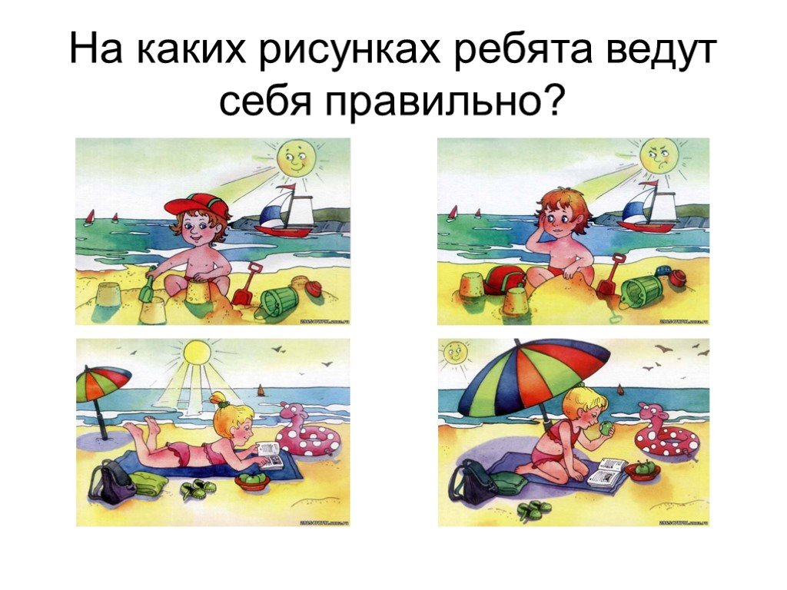
Прочитайте стихи о правилах безопасности:
1) Если ты не научился ловко плавать и нырять-
Не рискуй, совет послушай:
«Далеко не заплывать!»
2) Если очень захотелось тебе где-то понырять-
То возьми с собой мамулю, она будет наблюдать!
3) Не толкайтесь на воде, не толкайтесь в море,
Чтобы с вами не случилось ненароком горе.
4) Если ты покушал плотно, в воду сразу не иди.
Полежи – ка ты в тенёчке, посиди и отдохни.
5) Не дыши ты под водой-захлебнуться можно!
Под присмотром ты ныряй. Только — осторожно!
6) Если видишь ты буйки-не для шалости они!
Знаки надо уважать! За буйки не заплывать!
***
Расцвела черемуха около ручья,
На апрельском солнышке ветками шепча.
Легкая, как облачко, чистая, как снег.
Радовался деревцу каждый человек.
Приходили девочки посидеть под ней.
И могла цвести она много-много дней.
– Это чья черемуха? – Да она ничья, белая снегурочка около ручья…
Мимо бабка ехала, оглядись вокруг,
Сразу от черемухи отломила сук.
Городские школьники шли в далекий путь,
Увидав черемуху, стаи ветки гнуть.
Прибежали девочки, а снегурки нет.
Лишь в пыли валяется вянущий букет…
А была черемуха чистая, как снег,
Радовался деревцу каждый человек.
***
– В лесу мурашки-муравьи живут своим трудом,
У них обычаи свои и муравейник - дом.
Ты с палкой по лесу гулял и муравейный дом,
Шутя, до дна расковырял и подпалил потом.
Покой и труд большой семьи нарушила беда.
В дыму метались муравьи, спасаясь, кто куда.
Трещала хвоя. Тихо тлел сухой опавший лист.
Спокойно вниз смотрел жестокий эгоист.…
За то, что так тебя назвал, себя я не виню.
Ведь ты того не создавал, что придавал огню.
***
Все так изрезано в лесу, как после дней войны.
Здесь уцелевшей не найти ни ели, ни сосны.
Березу ножиком пырнул какой-то живоглот.
Мне кажется, из-под коры моя слеза течет.
Вот муравейник подожжен кощунственной рукой,
Мне кажется, горит не он, а дом пылает мой.

Ребята, мы с вами вспомнили правила безопасного поведения дома, на улице и на природе.
Мы все желаем вам хорошего отдыха, набраться новых сил, получить массу замечательных эмоций!

